***CASTIL DE GRIEGOS* VA A BUEN RITMO**

Juan Pablo Martínez Naranjo

Daniel Méndez García

Pablo Molina Ortiz

Este año empezamos en mayo…y acabaremos en octubre. Son seis meses en los que a través de los Planes de Empleo de la Junta de Comunidades de Castilla-La Mancha, el Ayuntamiento, en su apuesta por la defensa del Patrimonio y por potenciar Checa, ha contratado a cuatro peones para llevar a cabo una nueva fase en la excavación de *Castil de Griegos*. Además, en el mes de julio el equipo se ha completado con la ayuda de varios voluntarios arqueólogos y de Revives. ¡Un reto para todos nosotros!

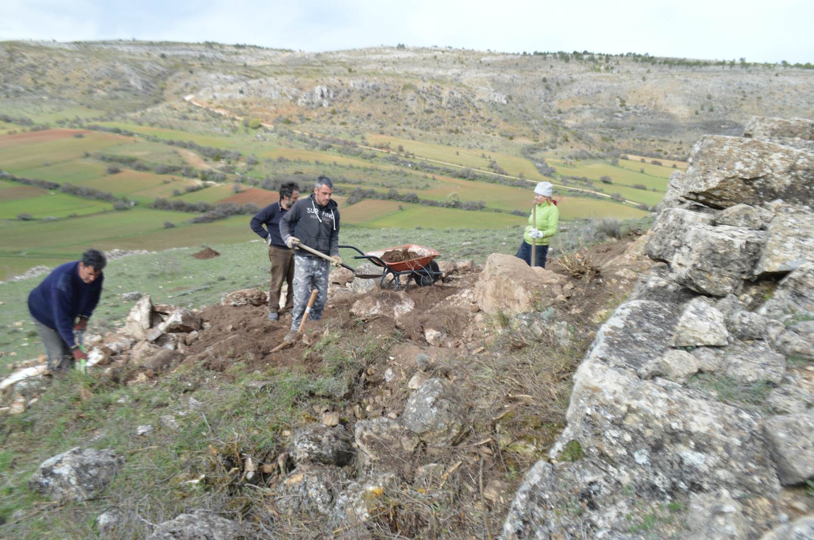

Meses atrás, hemos realizado análisis de C-14 en dos tumbas de la necrópolis, que nos han permitido fechar el momento inicial de la ocupación de estos celtíberos checanos en el siglo VIII a.C., que perduraron hasta el siglo I a.C. Además, está en proceso el análisis de varias cremaciones de tumbas, que nos permitirán saber más sobre su edad, sexo, alimentación y lazos de parentesco.

En esta campaña nos hemos centrado en sacar a la luz la zona Sur del cerro, que se encontraba hasta el momento intacta, si bien sabíamos de la existencia de vestigios en superficie, y que nos van a ayudar a tener un mayor conocimiento sobre esta comunidad prerromana que se asentó en *Castil de Griegos* hace más de 2500 años.

Los resultados hasta el momento son más que buenos. El duro trabajo de desescombro y limpieza ha permitido poner a la vista de todos un segundo recinto amurallado de gran interés, en el que destaca el complejo sistema defensivo que presenta, que hay que añadir al ya conocido por todos en la zona Norte. Se trata de un recinto tres veces mayor que el anterior, rodeado de una muralla perimetral formada por sillares de gran tamaño, de 2,5 metros de anchura y hasta 3 metros de altura conservada en algunos tramos, que presenta una serie de características, que hacen de *Castil de Griegos* un espectacular castro celtibérico.

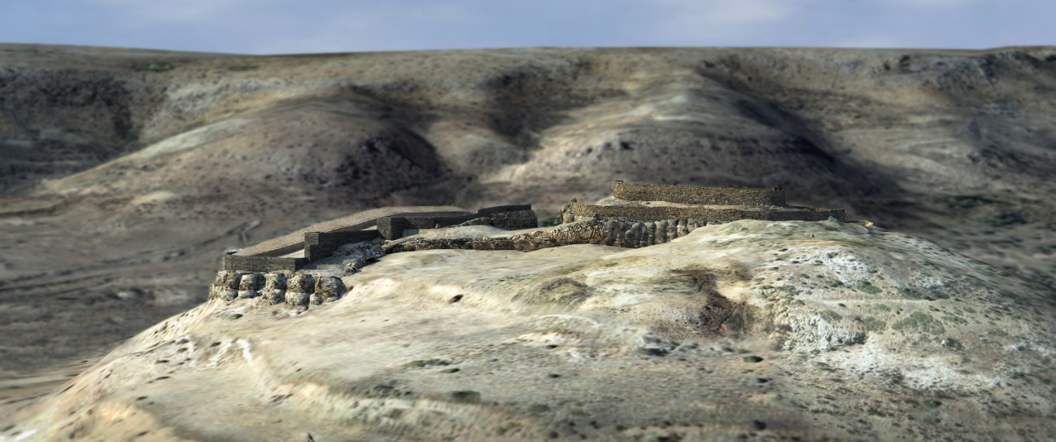

Hasta ahora hemos documentado la existencia de dos cubos de muralla, en los que habría su correspondiente torreón, uno de ellos controlando la entrada al interior, si bien sospechamos de la posible existencia de un tercero. Al interior, se adosan estructuras, que, a falta de ser excavadas, parecen corresponder a estancias, algunas de ellas bien pueden ser casas y almacenes de época celtibérica. No obstante, estamos documentando que en épocas posteriores este enclave fue reocupado y algunas de las estructuras celtibéricas fueron reaprovechadas para otros fines, aún por precisar. Todo esto, viene a avalar el carácter estratégico que ha tenido a lo largo de la historia este lugar.

Es interesante destacar que nos estamos encontrando un gran volumen de material cerámico realizado a torno y a mano, además de una gran abundancia de fauna. Como objetos destacados hasta ahora son el hallazgo de dos lanzas de hierro localizadas en el derrumbe del interior de la muralla, que, en principio, parecen corresponder a tipologías romanas, lo cual apoya la idea de que este castro fue destruido de forma violenta por las legiones romanas a mediados del siglo II a.C., y estas armas son prueba, seguramente, de este enfrentamiento.

En definitiva, en Castil de Griegos nos encontramos ante un gran poblado fortificado que debió de tener un papel más importante que otros coetáneos de la zona, ya que está formado realmente por dos recintos amurallados mellizos separados por un foso excavado en la roca. Es un auténtico fortín que hace honor a su nombre, y cuyos secretos, poco a poco, vamos desvelando.

El enorme esfuerzo en la construcción del complejo sistema defensivo, provisto de murallas, torreones, y fosos, nos está indicando que nos hallamos ante algo más que un poblado, pudiendo ser un centro de mayor importancia, relacionado con la producción artesanal de objetos metálicos, de los que los celtíberos eran buenos conocedores, como prueban la gran calidad y estilismo de los objetos de adornos encontrados en los ajuares de las tumbas de la necrópolis, varios expuestos en el Museo Provincial de Guadalajara, y de un troquel de bronce localizado recientemente, que hasta ahora es el único que se conoce en la Celtiberia.